MOÇÃO Nº 285/2019

Manifesta apelo ANTT (Agência Nacional de Transportes Terrestres) e ARTESP (Agência de Transporte do Estado de São Paulo) pedido de autorização para que novas empresas passem a operar no Rodo terminal, com transporte Rodoviário coletivo interestadual e internacional, neste município.

Senhor Presidente,
Senhores Vereadores,

CONSIDERANDO que, de acordo com a agência Nacional de Transportes Terrestres, ANTT, o transporte rodoviário interestadual e internacional de passageiros, no brasil. É um serviço público essencial, pois o mesmo é responsável por uma movimentação superior a 140 milhões de usuários/ ano.

CONSIDERANDO que, O transporte Rodoviário é a principal modalidade de locomoção coletiva de passageiros no Brasil, sabemos que o transporte rodoviário é fundamental para o deslocamento da população de um município a outro, sendo uma atividade altamente significativa na construção econômica e social de uma nação;

CONSIDERANDO que, com autorização para que novas empresas passem a operar no Rodoterminal, com Transporte Rodoviário coletivo Interestadual e Internacional, trará maior comodidade a população para o deslocamento de um município a outra;

Ante o exposto e nos termos do Capítulo IV do Título V do Regimento Interno desta Casa de Leis, a CÂMARA MUNICIPAL DE SANTA BÁRBARA D’OESTE, ESTADO DE SÃO PAULO, apela ANTT- Agência Nacional de Transportes Terrestres, localizada Avenida Paulista, 37- Paraiso, São Paulo- SP, 01311-902 e a ARTESP- Agência de Transportes do Estado de São Paulo, localizada na Rua Iguatemi, 105 – Itaim Bibi, São Paulo – SP, 01451-011, que seja viabilizado autorização para que novas empresas passem a operar no Rodo Terminal, com Transporte Rodoviário Coletivo Interestadual e Internacional, neste município.

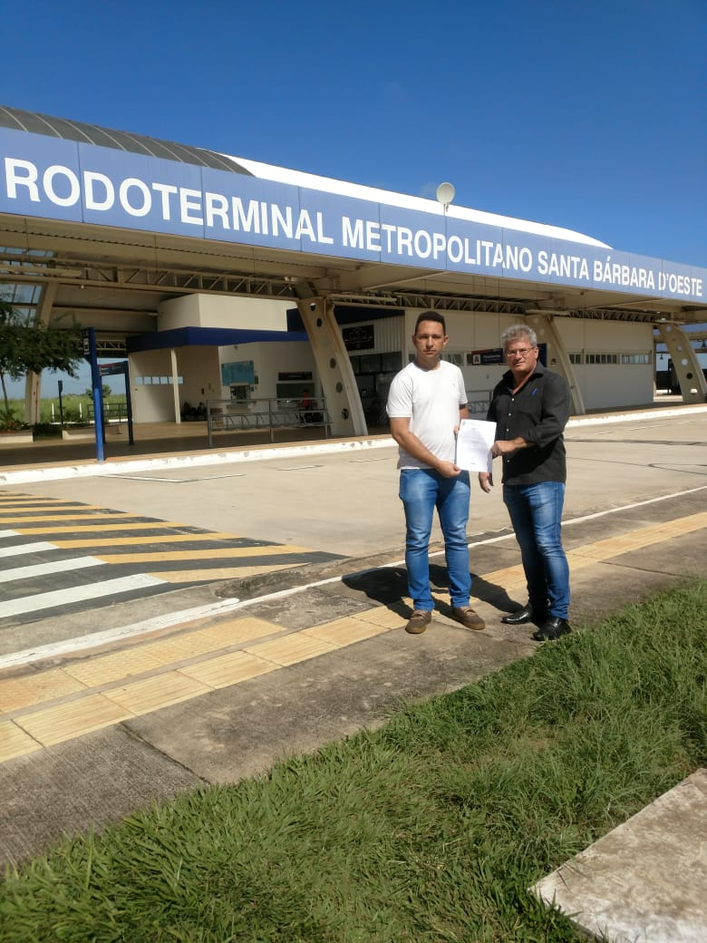

Plenário “Dr. Tancredo Neves”, em 12 de Abril de 2.019.

Joel do Gás

-Vereador-

Paulo Cesar Monaro
Paulo Monaro
Vereador

